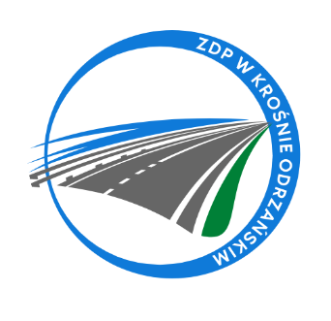
Zarząd Dróg Powiatowych w Krośnie Odrzańskim
ul. F. Chopina 5, 66-600 Krosno Odrzańskie
tel. 068 383 60 90, fax. 68 383 60 98
e-mail : sekretariat@zdp.powiatkrosnienski.pl
Krosno Odrzańskie, 18.04.2023r.
ZDPIII.273.5.4.2023
INFORMACJA Z OTWARCIA OFERT
Zamawiający, Powiat Krośnieński - Zarząd Dróg Powiatowych w Krośnie Odrzańskim podaje informacje dotyczące firm i adresów Wykonawców, którzy złożyli oferty w terminie oraz ceny, zawarte w ofertach na zadanie pn.:
„Wynajem frezarki”.

Kwota brutto przeznaczona na sfinansowanie zamówienia wynosi: 35.000,00 zł (słownie: trzydzieści pięć tysięcy złotych 00/100)

Numer oferty | Nazwa (firma) i adres wykonawcy | Cena brutto  (zł)
1 | Przedsiębiorstwo Drogowe BUD – DRÓG Sp. z o. o.  ul. Leśna 9, Podbrzezie Dolne  67-120 Kożuchów | 49.200,00

